El cocodrilo Juancho

En la selva del Amazonas vive un cocodrilo llamado Juancho. A él le gusta bañarse, nadar, pasear por la orilla del río y nadar con sus amigos.

A Juancho no le gusta comer pizza o arroz o pollo. No, a Juancho le gustan sólo los números. Él come, come, come y come números.

Sin embargo, Juancho es un cocodrilo mañoso. Cuando hay dos números, a él le gusta SIEMPRE comerse el número mayor.

Este señor cocodrilo come, come y come. ¿Podríamos ayudarlo a encontrar su alimento?

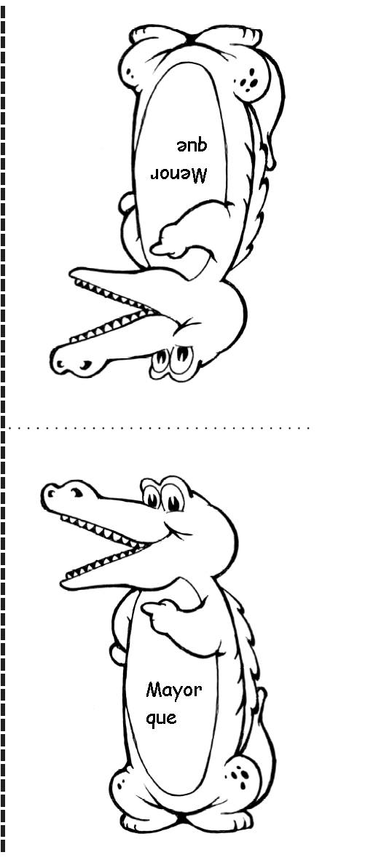**Instrucciones:** Construiremos un títere del cocodrilo Juancho. Primero, pinta el dibujo. Luego, corta la hoja por la línea gruesa. Dobla la hoja por la línea delgada. Pon un palito de helado y luego pega las dos hojas. Quedará así:

